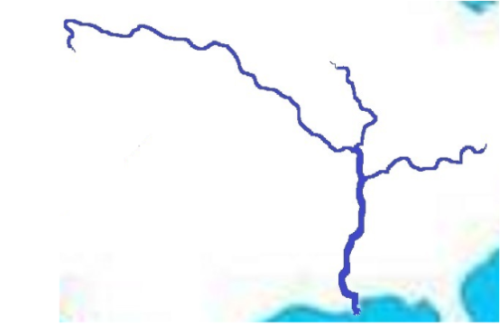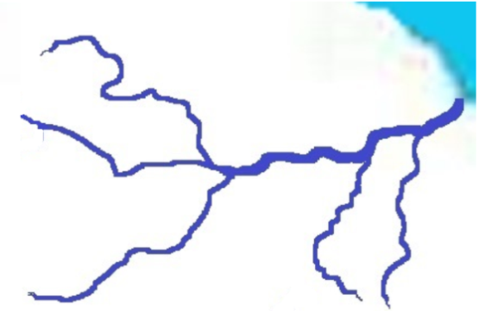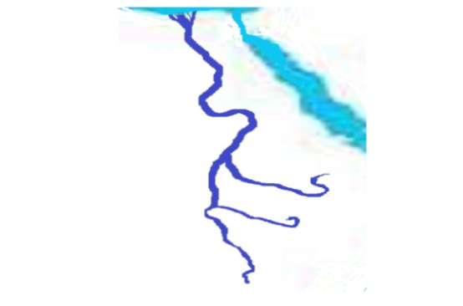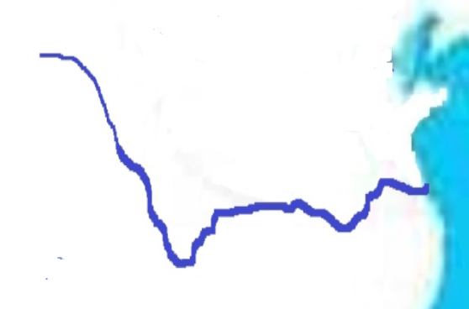 **КАРТОЧКИ - РЕКИ  
  
 Лицевая сторона Обратная сторона**  
  
  
  
  
  
  
  
  
  
  
  
  
  
  
  
  
  
  
  
  
  
  
  
  
  
  
  
  
  
  
  
  
  
  
  
  
  
  
  
  
  
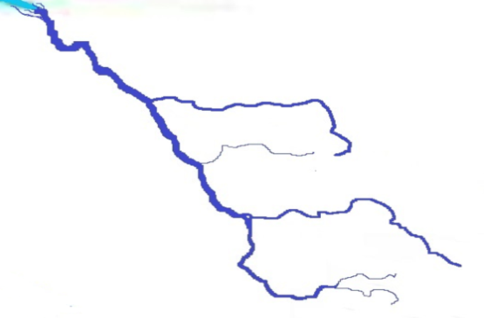  
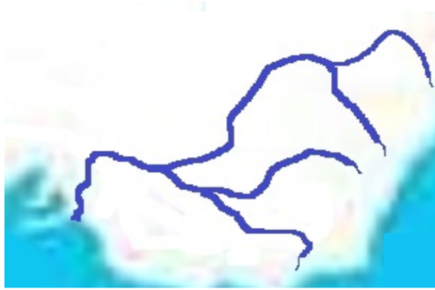

**Это самая длинная в мире река. Леса, раскинувшиеся вдоль ее берегов, называют «легкими планеты». Экологи запрещают строить плотины на самой реке, поэтому все гидросооружения строятся на ее притоках.**

с **Эту реку за непредсказуемость и извилистость один известный писатель назвал «первой в мире обманщицей". Ее притоки облада-  
ют огромной гидроэнергетической мощью, поэтому в бассейне реки построено несколько ГЭС.**

**Строительство ГЭС на этой великой реке покончило с наводнениям, но лишило сельское хозяйство природного удобрения — ила , благодаря которому на берегах реки появилась древнейшая в мире цивилизация.**

**Эту реку издревна с любовью называют «Голубой рекой», хотя воды ее достаточно мутные. На ней построена самая крупная в мире гидроэлектростанция.**

**«Большая вода» - так называют эту широкую и глубокую реку аборигены. В ее бассейне более 100 тысяч озер. Две мощнейшие ГЭС, расположенные на реке, входят в список крупнейших гидрокомплексов мира.**

с **Всего две небольшие гидроэлектростанции построены в бассейне этой реки. Наиболее мощные гидрокомплексы строятся на высокогорных озёрах, т. к. реки этого материка маловодны.**